HARVEST ASSIST App wird erweitert
Mehr Features zur Optimierung der Halmfutter-Erntekette
Die innovative Pöttinger-App HARVEST ASSIST, zur Optimierung der Halmfutter-Ernte, erhielt für die Saison 2023 ein umfassendes Update. Mit der App können ganz leicht die Flächen angelegt und den einzelnen Fahrzeugen zugeteilt werden. Es gibt eine sehr übersichtliche Darstellung der abzuerntenden Felder und auch deren Status, z. B. ob aktuell gemäht wird oder bereits geschwadet oder abgeerntet wurde. Für eine reibungslose Verwendung der neuen Features ist das Herunterladen des Updates erforderlich.

Die neuen Features auf einen Blick
Bei der bereits im Vorjahr mit dem Agrarfuchs ausgezeichneten App wurde unter anderem das Maschinenportfolio erweitert. Ab sofort werden neben den bisher auswählbaren Ladewagen und Schwadern nun auch Mäher, Zetter, Bandschwader und Rundballenpressen zur Verfügung stehen. Alle Teilbereiche der Erntekette bekommen einen Überblick über den Arbeitsfortschritt am Feld. Feldspezifisch kann der aktuelle Bearbeitungszustand eingesehen werden: wird gerade gemäht, gezettet, geschwadet oder geerntet? Sobald die Fläche fertig bearbeitet ist, kann die Traktorfahrerin oder der Traktorfahrer den Feldstatus ändern. Dadurch ist strukturiert ersichtlich, welche Flächen für den nächsten Prozessschritt bereit sind – diese rücken durch die Änderung des Feldstatus in den Fokus für den jeweiligen Beteiligten.
In der Live-Standort-Ansicht wird jedes Mitglied der Erntekette auf einer übersichtlichen Karte dargestellt und der jeweilige Arbeitsschritt mit dem Anbaugerät angezeigt. Alle Standorte werden in Echtzeit übermittelt, wodurch die Kommunikation deutlich vereinfacht wird.
Mit HARVEST ASSIST wird die Halmfutter-Bergung unter Berücksichtigung der Erntemengen, Entfernung vom Feld zum Silo und die Verdichtungsleistung am Silo optimiert. Das Walzfahrzeug am Silo kann somit das nach und nach angelieferte Erntegut ordentlich verteilen und verdichten und das beste Futter erzielen.
Als iOS- und Android-Version kann jedes Mitglied der Erntekette die App kostenlos auf seinem Smartphone oder Tablet installieren. Ganz neu ist die Anwendung auch in den Sprachen Englisch, Französisch, Polnisch und Tschechisch verfügbar.

Pöttinger hat mit dieser innovativen digitalen Lösung einmal mehr das beste Arbeitsergebnis klar im Blick.

Bildervorschau:
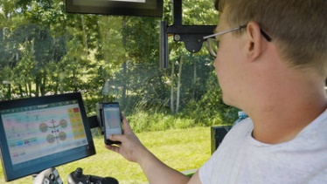 | 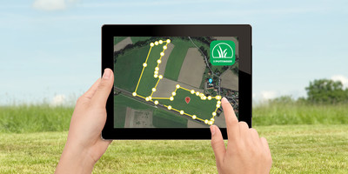
HARVEST ASSIST zur Optimierung der Silage-Erntekette | Felder einfach anlegen und bearbeiten
https://www.poettinger.at/de_at/newsroom/pressebild/76967 | https://www.poettinger.at/de_at/newsroom/pressebild/49723
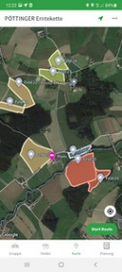 | 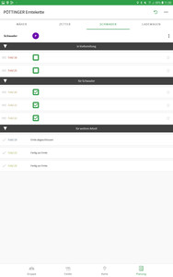
Die unterschiedlichen Feldstatus werden angezeigt | Mit HARVEST ASSIST planen und den Überblick behalten
https://www.poettinger.at/de_at/newsroom/pressebild/90826 | https://www.poettinger.at/de_at/newsroom/pressebild/90814

Weitere druckoptimierte Bilder:
www.poettinger.at/downloadcenter

